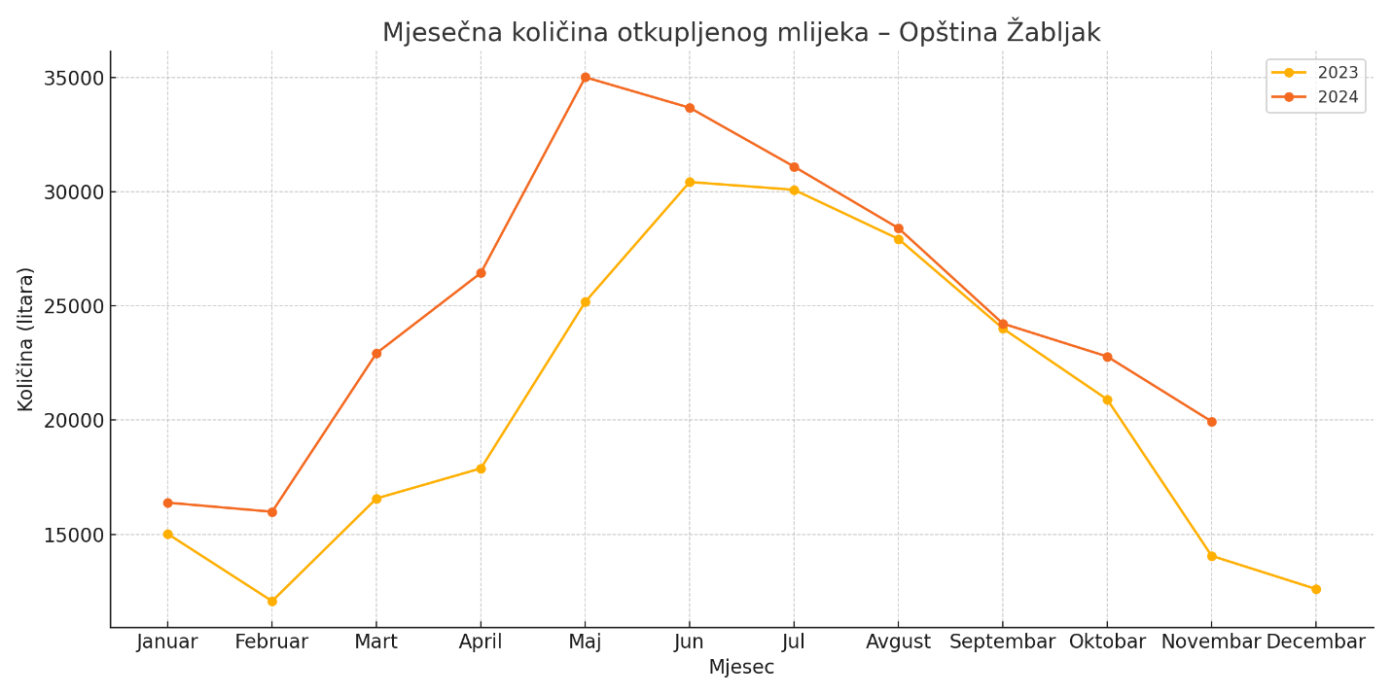

Rast ukupne količine otkupljenog mlijeka sa 246.780 litara u 2023. na 276.950 litara u 2024. godini ukazuje na značajno povećanje proizvodnih kapaciteta i pouzdanost lokalnih gazdinstava.

Učešće većeg broja kooperanata u preradi i distribuciji miječnih proizvoda otvara mogućnosti za investicije u:

* infrastrukturu za preradu i skladištenje (hladnjače, mini mljekare),
* logistiku i distribuciju (posebno za direktnu prodaju i restorane),
* razvoj lokalnog brenda zasnovanog na sirovom mlijeku visoke kvalitete.

Poseban potencijal leži u partnerstvima sa vodećim kooperantima koji već ostvaruju značajne količine i sarađuju sa različitim prodajnim kanalima. Ovi subjekti mogu postati nosioci zajedničkih investicionih poduhvata ili u budućnosti brendiranih proizvoda.

Na osnovu dostupnih podataka o stočnom fondu u opštini Žabljak, mogu se identifikovati ključni potencijali za ulaganja u sektor poljoprivrede:

1. Ovčarstvo (4760 grla)

* Najzastupljenija kategorija stoke predstavlja snažan temelj za dalji razvoj sektora.
* Potencijal za investiranje u proizvodnju i preradu mesa, mlijeka i vune.
* ,,Durmitorski skorup” već je zaštićen geografskom oznakom porijekla što pruža mogućnost plasmana na šire tržište.

2. Govedarstvo (817 krava, 440 govedi, 38 junadi, 22 bika, 24 vola)

* Dovoljno razvijena baza za unapređenje mlječne i tovne proizvodnje.
* Prostor za ulaganje u moderne farme, mini-mljekare i lanac prerade mlječnih proizvoda.
* Mogućnost povezivanja sa turističkim sektorom kroz ponudu domaćih proizvoda.

3. Kozarstvo (40 koza)

* Iako manje zastupljeno, pruža priliku za razvoj specijalizovane, organske proizvodnje visokokvalitetnih kozjih proizvoda.

4. Konjarstvo (30 grla)

* Mogućnost razvoja konjičkog turizma i rekreativne poljoprivrede.
* Mogućnost uvođenja novih sadržaja u ruralni i turistički razvoj.